2024学年第一学期初三年级学业质量调研
化 学 试 卷
（考试时间40分钟，满分50分）

相对原子质量：H-1 C-12 O-16 Mg-24 Ca-40
五、选择题（共20分）
（21~34题为单项选择）
21．属于金属元素的是
A．N B．Cl C．Si D．Hg
22．嫦娥六号探测器开启世界首次月球背面采集月壤样品之旅，涉及化学变化的是
A．点火起航 B．箭器分离 C．月背着陆 D．采集月壤
23．在氧气中燃烧产生白烟的物质是
A．木炭 B．氢气 C．红磷 D．硫粉
24．厨房中的物质放入水中能形成溶液的是
A．面粉 B．植物油 C．冰块 D．蔗糖
25．影响物质溶解性的因素是
A．温度 B．搅拌 C．溶质的质量 D．溶剂的质量
26．氯化镁（MgCl₂）用作融雪剂，其中氯元素的化合价是
A．+5 B．+3 C．+1 D．－1
27．属于氧化物的是
A．五氧化二磷 B．氯酸钾 C．水银 D．氯化钙
28．有关物质的用途利用物理性质的是
A．氮气——充氮包装 B．镁粉——作照明弹
C．干冰——人工降雨 D．生石灰——作干燥剂
29．有关变化的微观解释正确的是
A．蔗糖溶解，蔗糖分子变小 B．酒精燃烧，生成新的分子
C．氢气液化，分子间间隙变大 D．冰块融化，水分子数目减少
30．某化学符号的意义如下：①表示一种物质；②表示该物质由两种元素组成；
③表示1个分子由3个原子构成。符合上述描述的是
A．Cl B．2H₂O C．ClO₂ D．HClO
31．有关物质的量说法正确的是
A．摩尔是一个基本物理量，符号为n B．1 mol氢气的质量是1 g
C．1 mol H₂O₂比1 mol H₂O多1 mol氧 D．1 mol物质中约含6.02×10²³个微粒
32. 关于电解水实验说法正确的是
A．从变化上：该变化属于物理变化
B．从现象上：正极产生的气体能使带火星的木条复燃
C．从宏观上：水由氢气和氧气组成
D．从微观上：一个水分子由两个氢原子和一个氧原子构成
33．科学思维是化学核心素养的重要组成部分，说法正确的是
A．比较：CO和CO₂组成的元素相同，所以两者性质相同
B．分析：稀有气体可制作霓虹灯，因为它通电时能发出不同颜色的光
C．推理：同种分子构成的物质是纯净物，所以纯净物都是由同种分子构成
D．归纳：有多种物质生成的反应就是分解反应
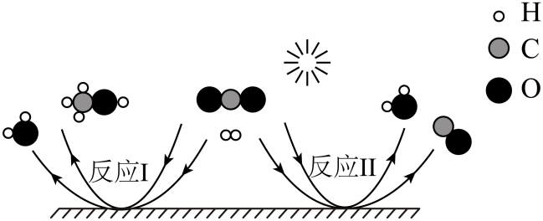

34．H₂和CO₂在同一条件下会发生两个化学反应。反应Ⅰ可用于制取甲醇（CH₃OH），说法错误的是

A．反应Ⅰ、Ⅱ中生成物的物质的量之比均为1:1
B．反应Ⅰ、Ⅱ都可以减少温室气体的排放
C．反应Ⅱ前后的分子种类和数目都发生改变
D．若要增加甲醇的产量，就要减少反应Ⅱ的发生

（35～37每题均有1~2个正确选项）
35．质量相同的金刚石和石墨具有相同的
A．物质的量 B．原子数目 C．物理性质 D．原子排列
36．收集一瓶干燥的CO₂，放入蓝色石蕊试纸，试纸不变色；再加入蒸馏水振荡，试纸
变红；倒置后玻璃片没有掉下来（如图）。由此能得出的结论是
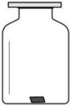
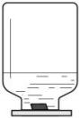
A．振荡后试纸变红，证明CO₂与石蕊发生了反应
CO₂
石蕊试纸
蒸
馏
水
B．振荡后试纸变红，证明CO₂与水反应产生了酸
C．玻璃片没有掉下，证明瓶内气压大于大气压
D．玻璃片没有掉下，证明CO₂与水发生了反应
37 . 有一瓶水垢样品，其成分为Mg(OH)₂和CaCO₃。资料：Mg(OH)₂受热易分解，生
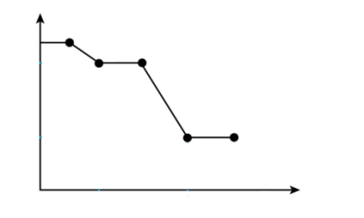
成氧化镁和水。取25.8 g水垢样品加热，加热过程中剩余固体的质量随加热时间的
加热时间/min
0 t₁ t₂
25.8
24
x
a
剩余固体的质量/g
b
c
d e
变化如图所示。分析错误的是
A．样品中含碳酸钙20 g
B．b点的成分为CaO和MgO
C．t₁时固体中镁元素的质量与t₂时相等
D．参加反应的CaCO₃质量等于(24-x) g
六、简答题（共30分）
38．火折子被称为古代的“打火机”，燃芯由S、KNO₃、薯藤和棉花等制成，结构如图。
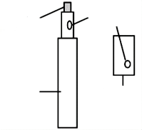
① 原料：火折子中燃芯属于 （1） (填“混合物”或“纯净物”)。
小孔
燃芯
竹筒
竹帽
KNO₃由 （2） 种元素组成，其中原子团的名称是 （3） ，
0.1molKNO₃中约含 （4） 个氮原子。
② 反应：火折子中发生的化学反应之一：2KNO₃ 2KNO₂ + X，
X的化学式是 （5） 。
③ 使用：需要火源时，拔开火折子的竹帽，一吹燃芯上的火星即复燃，其原因是 （6） ；旋转竹帽使竹筒和竹帽上小孔的位置错开，形成密封，燃芯上的火星就会熄灭，其原因是 （7） 。
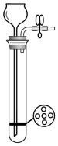
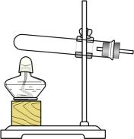
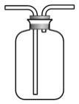
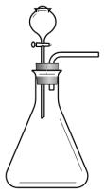
39．实验室常用下列装置制取气体。
a b
A B C D E

① 实验室制取二氧化碳的装置组合是 （8） （填字母），反应的化学方程式是 （9） 。
验满的方法是 （10） 。
② 实验室常用溶质质量分数为3%的H₂O₂溶液制取氧气。市售H₂O₂溶液溶质质量分数为30%，配制100 g 3%的H₂O₂溶液，需要30%的H₂O₂溶液质量为 （11） g 。
③ 实验小组设计如图1装置，用压强传感器研究浓度为6%的过氧化氢溶液与平菇接触时，发生反应过程中的压强变化如图2。
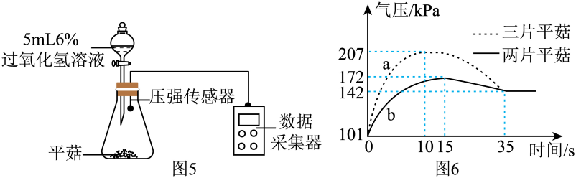
图1 图2

I．根据图2分析曲线a在0~10s压强增大的原因是 （12） 。
II．图2中能初步说明平菇是过氧化氢溶液反应催化剂的依据是 （13） 。
III．分析图2中曲线a、b，说明影响化学反应速率的因素除过氧化氢溶液浓度、反应温
度外，还可能与 （14） 有关。
④ 小组同学又研究能使带火星木条复燃时氧气的最低含量。他们在集气瓶中装入不同体积的水，用排水法收集氧气。当发现在瓶中放入45％的水时，收集到的氧气就可以使带火星的木条复燃，这时集气瓶中氧气的体积分数是 （15） 。
40．食盐是人类生存的必需品，人们很早就发现从盐井里、海里、盐湖里等都能够开采
出食盐。
① 井盐：《汉代古火井碑序》记载：“诸葛丞相躬莅视察，改进技法，刳斑竹以导气，引井火以煮盐”，“气”指天然气，主要成分为CH₄，天然气燃烧的化学方程式
是 （16） 。
② 海盐：通过晾晒海水可以得到粗盐和母液，下图为海水提取粗盐的过程。
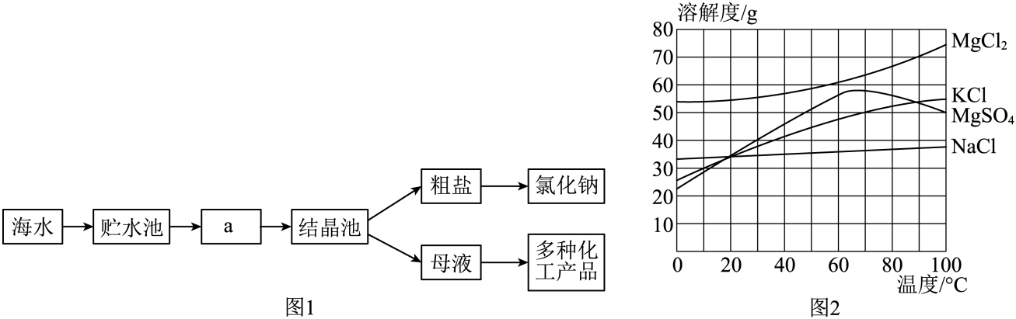

I．a池是 （17） （填“蒸发池”或“冷却池”）。
II．关于海水提取粗盐的过程，说法正确的是 （18） 。
A．海水进入贮水池，海水的成分基本不变
B．贮水池中氯化钠的质量比a池中的大
C．母液中氯化钠的质量分数比结晶池中的小
D．母液是氯化钠的饱和溶液
③ 湖盐：我国北方有许多盐湖，湖中溶有大量的氯化钠和碳酸钠。某小组同学通过一
系列的操作，最终得到的氯化钠样品可能混有少量碳酸钠，其中碳酸钠也是白色
固体。氯化钠、碳酸钠在不同温度下的溶解度如图所示。
温度（℃） |  | 0 | 20 | 40 | 60 | 80
溶解度  （g/100 g水） | 氯化钠 | 35.7 | 36.0 | 36.6 | 37.3 | 38.4
 | 碳酸钠 | 7.0 | 21.5 | 48.8 | 46.0 | 43.6

I． 20℃时，碳酸钠的溶解度为 （19） g/100 g水。
II．20℃时，将一定量氯化钠的不饱和溶液平均分成三份，分别恒温蒸发水的质量
为10 g、20 g和30 g，析出氯化钠晶体的质量依次为2 g、5.6 g和 （20） g。
III．为了证明该氯化钠样品混有少量碳酸钠。小组同学取40g样品做如下实验：
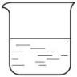
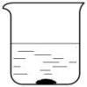
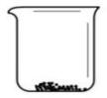
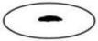
40℃
100 g水
操作X
2 g固体
40 g固体

操作X是 （21） 。
能否根据上述过程判断氯化钠样品中是否混有碳酸钠？
请结合数据分析说明 （22） 。
41. 草酸钙是一种白色固体，难溶于水，常用作工业原料。为验证草酸钙受热分解可生
成氧化钙、一氧化碳和二氧化碳。兴趣小组用12.8 g CaC₂O₄固体，进行如图所示
实验。（装置B是澄清石灰水，装置D是足量澄清石灰水）
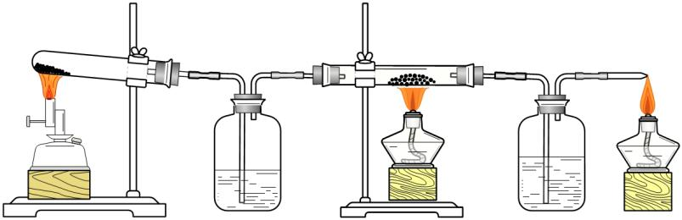
A B C D E
CaC₂O₄
CuO

① 实验时，点燃A处酒精喷灯一段时间后，先点燃 （23） （选填“C”或“E”）处酒精灯，再点燃另一处酒精灯。
② 证明草酸钙受热分解后生成二氧化碳的现象是 （24） 。
③ 装置C中观察到黑色固体变红，说明分解产物中有CO，该反应的化学方程式是
（25） 。若省略C装置能否证明生成的气体中含有CO，请说明理由 （26） 。
④ 装置D的作用是 （27） 。
⑤ 请你继续探究反应后装置A中剩余固体成分。
I. 设计实验证明有CaO生成。 （28） （写出具体操作步骤和现象）
II. 若要证明剩余固体只有CaO，你的方法是 （29） 。

2024学年第一学期初三年级学业质量调研
化学学科参考答案

说明：1．化学专用名词错不给分；
2．化学方程式有错不给分。

五、选择题（共20分）
（21-34题单项选择，每题1分，共14分；35-37题不定项选择，每题2分，共6分）
题号 | 21 | 22 | 23 | 24 | 25 | 26 | 27 | 28 | 29 | 30
答案 | D | A | C | D | A | D | A | C | B | C
题号 | 31 | 32 | 33 | 34 | 35 | 36 | 37
答案 | D | B | B | C | AB | B | BD

六、简答题（每空1分，除指定外，共30分）
38．（1）混合物
（2）三（或3）
（3）硝酸根
（4）6.02×10²²
（5）O₂
（6）增加O₂的量
（7）隔绝氧气
39.（8） CE (或BE)
（9）CaCO₃+2HCl CaCl₂+H₂O+CO₂↑
（10）将燃着的木条放在b端口，熄灭则满。
（11）10
（12）产生氧气，且反应放热
（13）随着平菇片数的增加，反应速率加快，但最终生成的氧气量相等。
（14）催化剂的量
（15）56%
40.（16）CH₄+2O₂ CO₂+2H₂O
（17）蒸发池
（18）AD
（19）21.5
（20）9.2
（21）过滤
（22）有碳酸钠（1分），由表可知，40℃时氯化钠和碳酸钠的溶解度，可推测析出
2 g固体是氯化钠，烧杯的滤液中含有36.6 g氯化钠和1.4 g碳酸钠（1分）。
（合理即可）
41.（23）E
（24）B中石灰水变浑浊
（25）CO+CuO Cu+CO₂
（26）能，若观察到E中产生蓝色火焰，则有一氧化碳
（27）吸收CO₂
（28）取样，加入适量的水，有热量放出，则有CaO生成。（或取样，加入适量的水，滴加少量酚酞试液，变红色，则有CaO生成。）（合理即可）
（29）反应后称量装置A中剩余固体的质量若为5.6 g，则只有氧化钙（合理即可）

